DesktopPetFormatTry说明书

Ps.开发这个软件的初衷是在steam下载了虚拟桌宠模拟器，后面就萌生了开发一个可视化编辑器的想法，帮助没有编程基础的人开发自己的桌面宠物，软件名称里的“Try”表示目前只是试探版本，如果该软件比较受欢迎的话会考虑继续开发功能更强大的v2.0.0版本。

接下来先介绍该软件的文件结构:

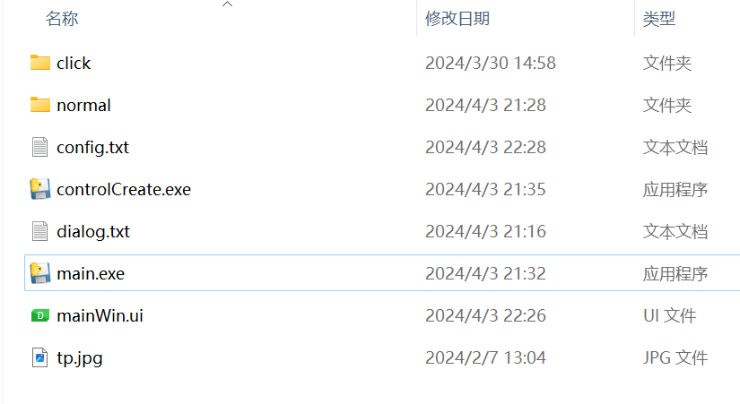

1. click文件夹里存放了点击时播放的gif
2. normal文件夹里存放了平时播放的gif
3. config.txt配置表，里存放着对桌宠的配置（无编程基础建议不要修改
4. controlCreate.exe是配置表可视化编辑器，用于编辑桌宠属性
5. dialog.txt对话文本，对话信息用换行隔开
6. main.exe桌宠程序
7. mainWin.ui配置表可视化编辑器的界面（不用打开
8. tp.jpg自带的图标（不重要，可删除换成自己的

接下来介绍软件的使用方法：

1. 将平时和点击时的gif资源分别放入normal和click文件夹中

并删除软件自带的演示gif

1. 打开controlCreate.exe

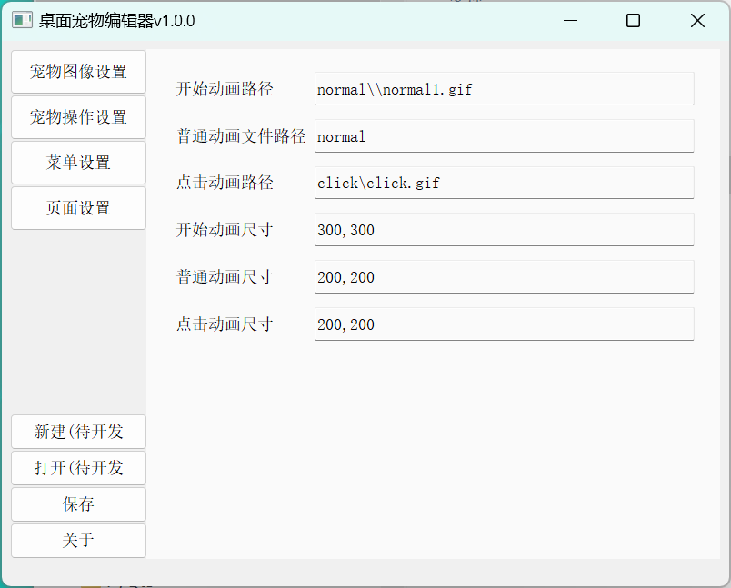

* 1. 将“开始动画路径”换成第一个显示的gif

如：normal\\xxx.gif

* 1. 将“点击动画路径”换成点击时显示的gif

如：click\\xxx.gif

* 1. 将三个尺寸改为想要的尺寸

注意：两个尺寸中间用英文逗号隔开

1. 点击左侧“宠物操作设置”

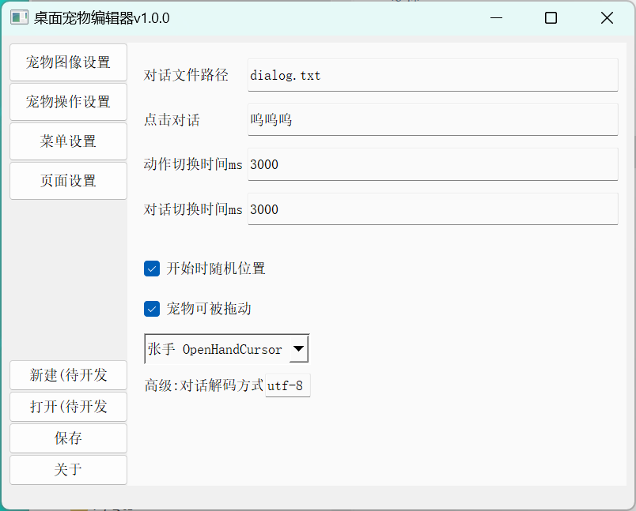

* 1. 设置点击对话为桌宠点击时说的话
  2. 设置动作和对话切换时间，单位为毫秒
  3. 勾选想要的设置
  4. 选择当鼠标移动到桌宠上时的鼠标形状

1. 点击左侧“菜单设置”

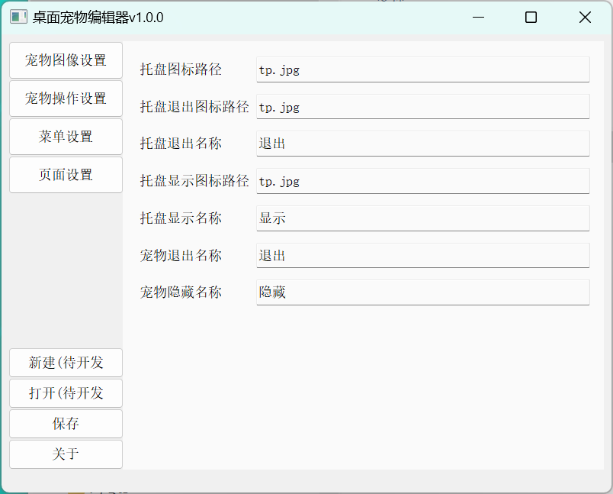

* 1. 将图标放进软件文件夹，在需要的地方写入图标名称

如：xxx.jpg

* 1. 设置各菜单名称

如：设置“托盘退出名称”为：“回家休息”或“逃跑”

1. 点击左侧“页面设置”

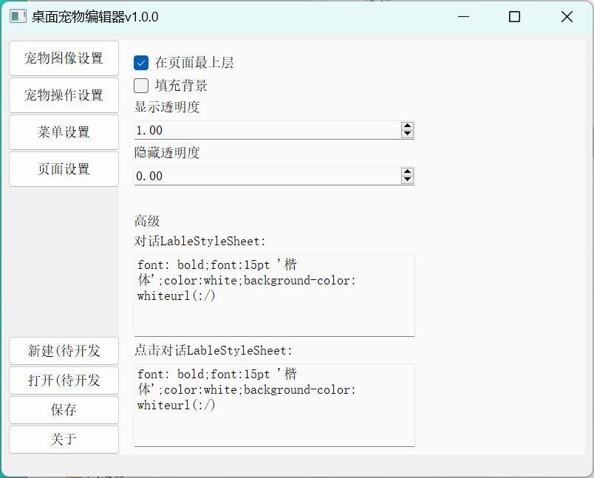

* 1. 勾选想要的设置
  2. 设置桌宠显示和隐藏时的透明度
  3. 设置对话样式

如：将LableStyleSheet中white改为black可让字体变黑

将LableStyleSheet中15pt改为20pt可让字体变大

6.！！！点击保存！！！因为暂时还没有做自动保存的功能，一定要点击保存

7.打开main.exe打开桌宠

Ps.如果将桌宠分享给他人，可以删除controlCreate.exe和mainWin.ui以减少占用空间大小

其他：

开发者:YuBan

B站名:御坂YuBanYC

B站ID:361176785

QQ讨论群:957508630

以后希望加入功能

1. 对gif的调控更为自由
2. 加入菜单编辑器可以对桌宠实现喂养/玩耍等功能
3. 加入子页面编辑器可以实现加入商店等操作